# KESIMPULAN

## Lat6_1.cpp

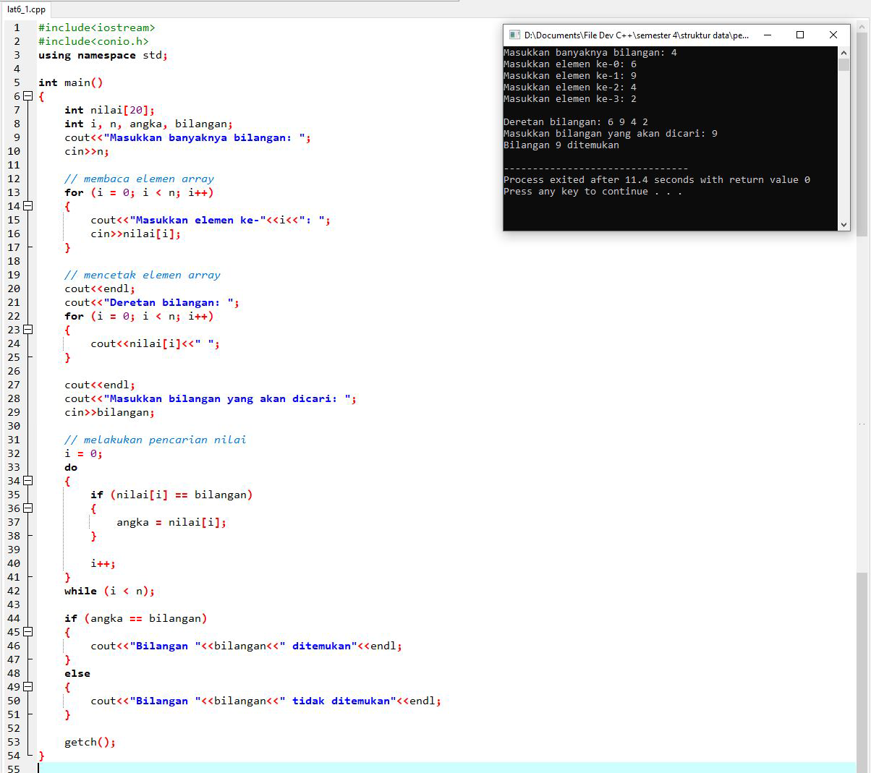

Kesimpulan:

Dari lat6_1 saya dapat menarik kesimpulan, bahwa elemen array dapat dicari menggunakan pencarian sequential search.

## Lat6_2.cpp

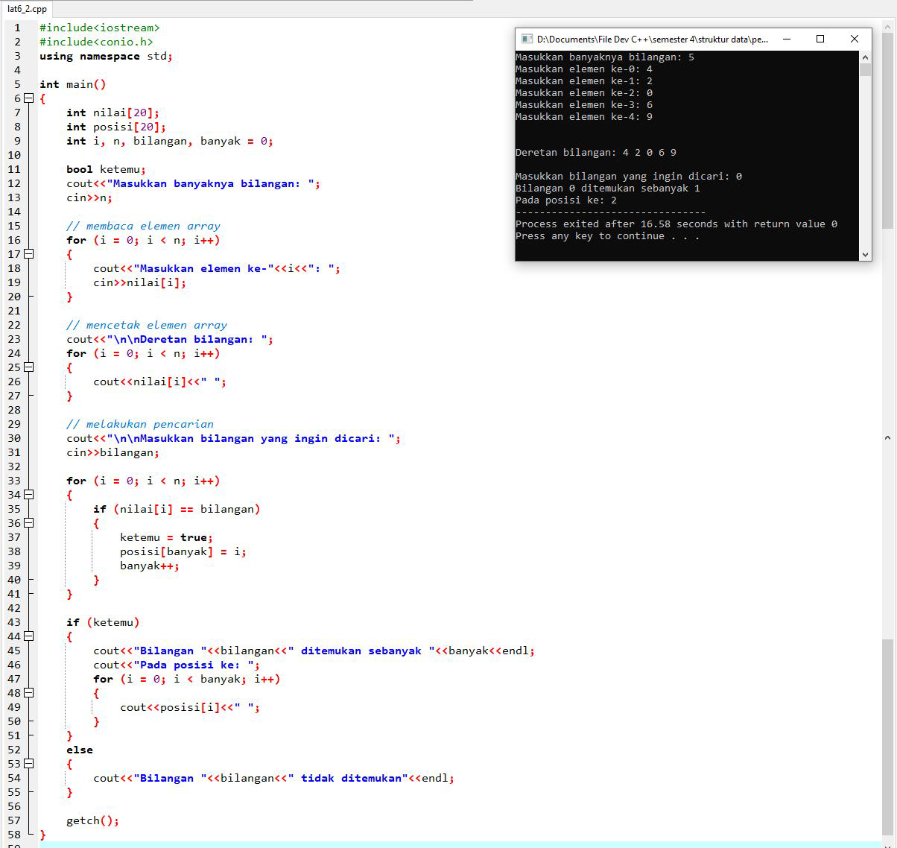

Kesimpulan:

Dari 6_2 saya dapat membuat kesimpulan, bahwa elemen array dapat dicari menggunakan pencarian sequential search dan menghitung beberapa jumlah elemen array tersebut.

## Lat6_3.cpp

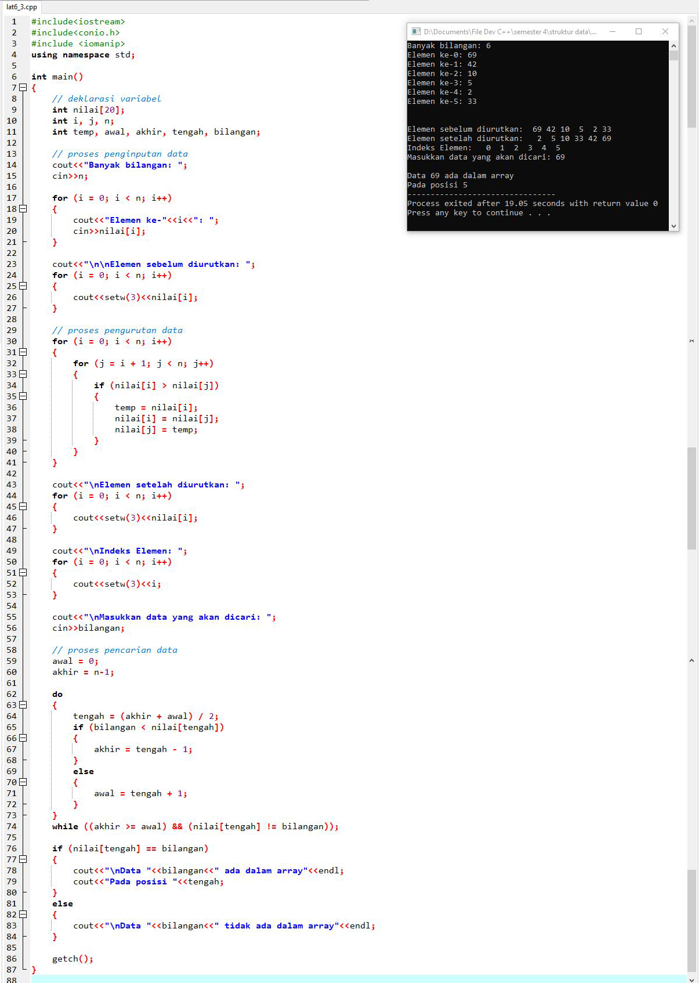

Kesimpulan:

Dari lat6_3 saya dapat menarik kesimpulan, bahwa elemen array dapat dicari menggunaan pencarian binary search dengan mengurutkan elemen array terlebih dahulu kemudian melakukan pencarian elemen.

## Lat6_4.cpp

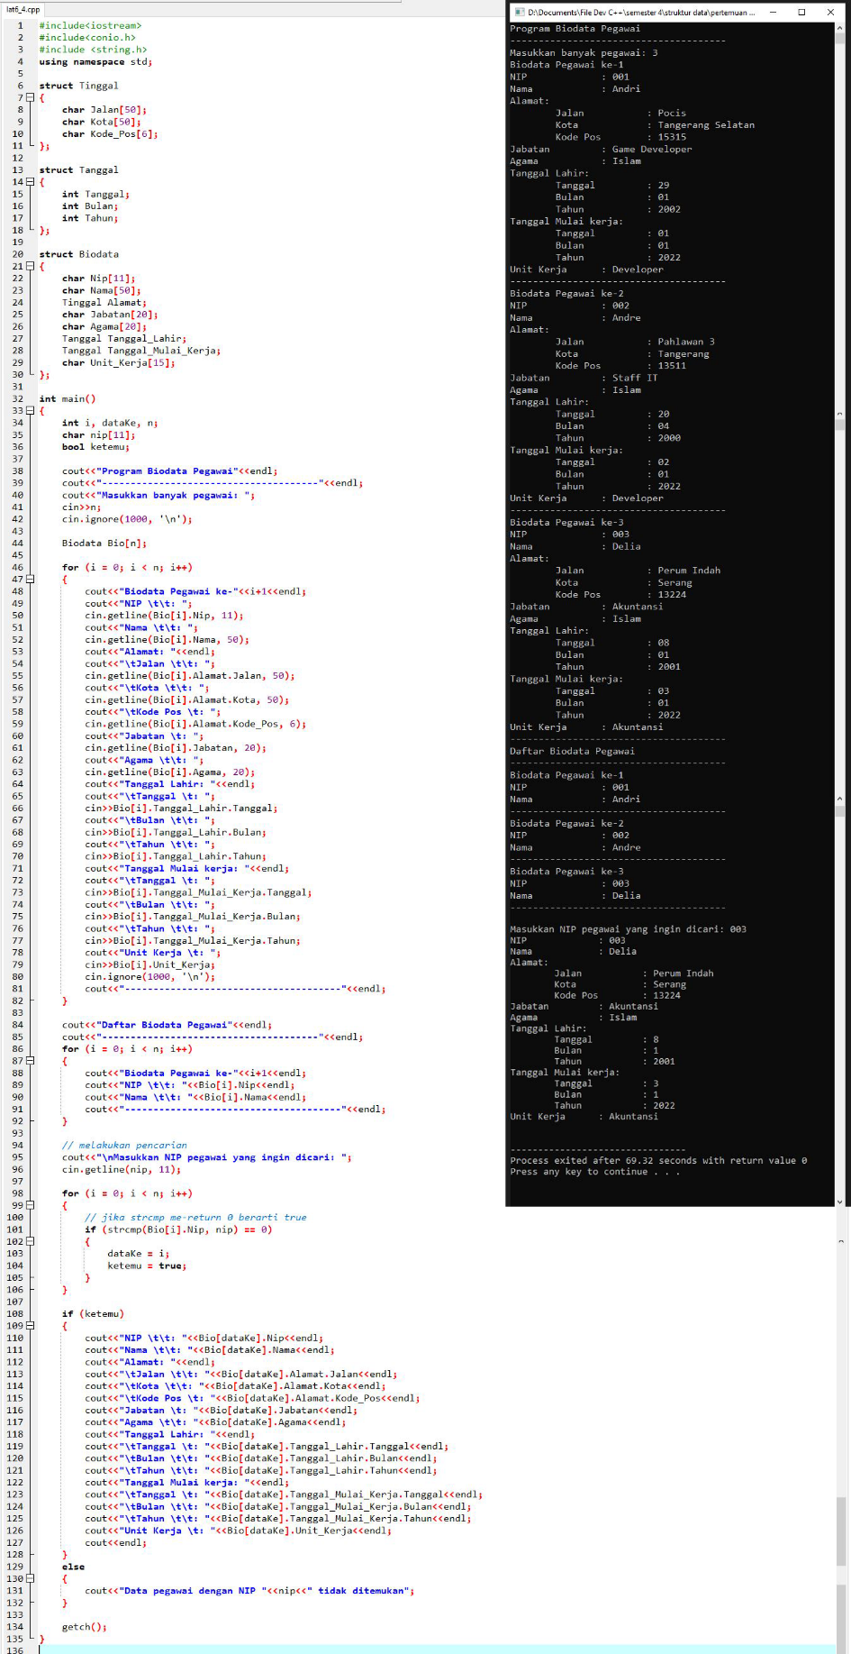

Kesimpulan:

Dari lat6_4 saya dapat menarik kesimpulan, bahwa struct dapat melakukan pencarian.

# TUGAS AKHIR

